安徽大学2011—2012学年第一学期
《 数理方法 》考试试题A卷参考答案及评分标准

一、填空题（每空2分，共26分）

- 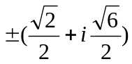 （写出一个1分）
- 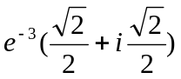
- 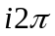， 0
- ， 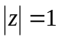
- 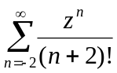或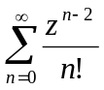或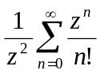， 1
- 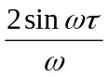
- ， 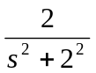
- 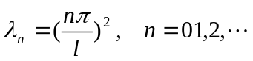， 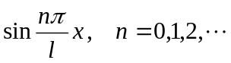

二、简答题（第1题6分，第2题8分，共14分）

  - 答：
偏导数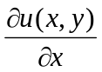，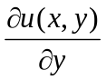，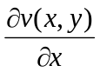，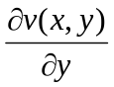在点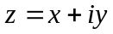处存在、连续（或可微），
且满足柯西-黎曼条件：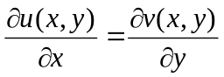，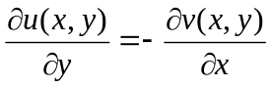
2．答：
如果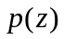和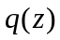在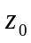点的邻域内解析， 为方程的常点
如果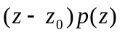和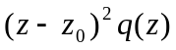在点的邻域内解析，为正则奇点
在常点的邻域内方程存在唯一的解析解，可表示为泰勒级数：
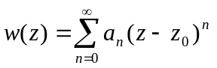
在正则奇点的邻域内方程至少存在一个如下形式的级数解：
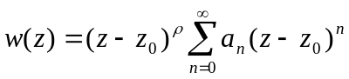

三、证明题（共10分）

证明：
卷积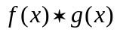的拉氏变换为：
交换积分顺序可得：
在上式中作变量替换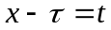，则有：

四、计算题（第1、2，3题各8分，第4题14分，第5题12分，共50分）

1．解：
函数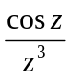在圆周内只有一个三阶极点
可得留数：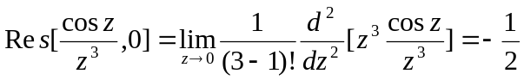
由留数定理可得：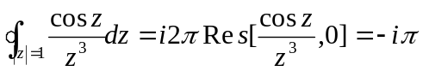
      - 解：
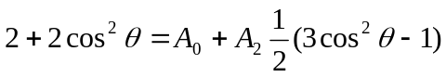
比较系数可得：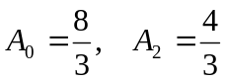

      - 解：
令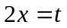，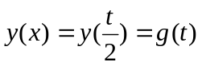，则原方程可化为：
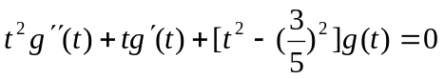
上式为阶贝塞尔方程，其两个线性独立的第一类贝塞尔函数解为：
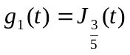， 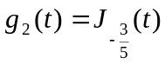
所以原方程的两个线性独立的第一类贝塞尔函数解为：
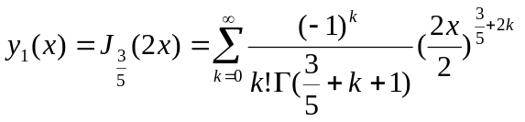
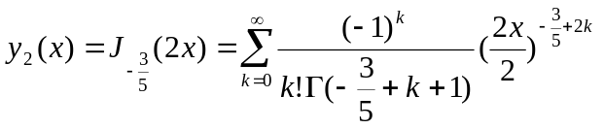
4．解：
应用分离变量法，设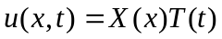，分别代入泛定方程和边界条件可得：
① 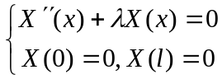
② 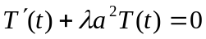
- 式的本征值为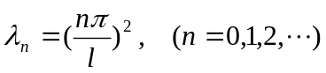，本征函数为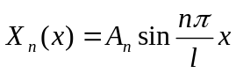
② 式的本征解为：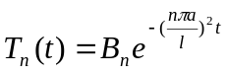
原问题的本征解为：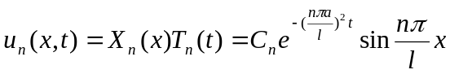，其中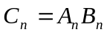为待定常数。
原问题的解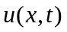表示为本征解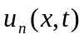的线性叠加：
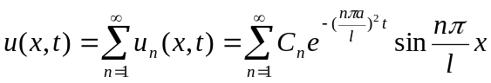
代入初始条件可得： 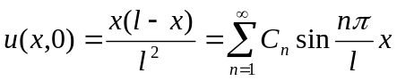
展开系数为：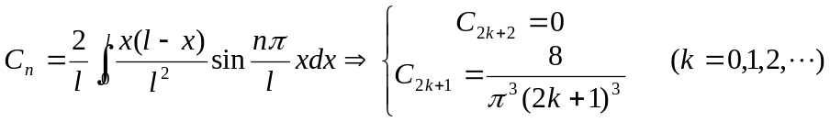
所以问题的解为：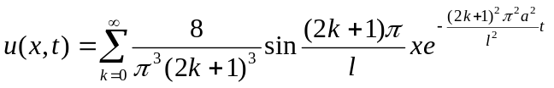
5．解：
在方程两边取拉氏变换可得：
由上式可解出：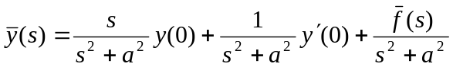
对上式两边施行拉氏逆变换可得：
已知： 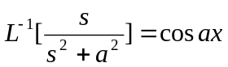
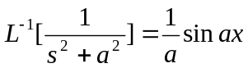
方程的解为：
